ONLINE CHECK IN APP
Sprint 1 Toplantı Özeti : Analiz & Mimari
Veritabanı şeması, teknoloji seçimi ve Jira kurulumu.

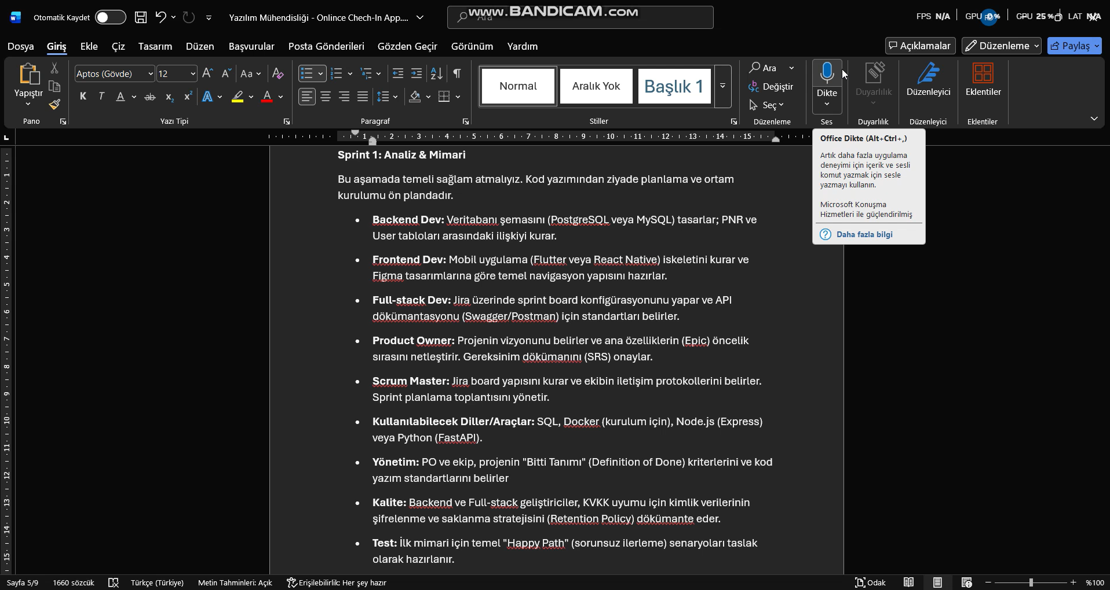

Product Owner Projenin genel vizyonunu belirleyerek iş önceliklerini yönetir. Kullanıcı ihtiyaçlarını ve pazar gereksinimlerini analiz ederek ürünün değerini maksimize eder. Sprint 1 sürecinde, iş gereksinimlerinin teknik mimariyle uyumlu hale getirilmesinden ve ürünün başarı kriterlerinin tanımlanmasından sorumludur.
Scrum Master Ekibin çevik çalışma prensiplerine sadık kalmasını sağlar ve süreçteki verimliliği artırır. Jira platformunun kurulumunu gerçekleştirerek iş akışlarını yapılandırır ve sprint hedeflerine ulaşılmasını engelleyen unsurları ortadan kaldırır. Ekip içi iletişimi ve zaman yönetimini koordine eder.
Frontend Developer Kullanıcı deneyimini en üst seviyeye taşımak amacıyla arayüz tasarımlarını teknik hayata geçirir. Seçilen teknoloji yığınına uygun olarak uygulamanın görsel yapısını ve kullanıcı etkileşimlerini planlar. Mimari aşamada, tasarımın performanslı ve ölçeklenebilir bir frontend yapısıyla kurgulanmasını sağlar.
Backend Developer Sistemin temel veri yapısını ve sunucu tarafındaki mantıksal işleyişini kurgular. Veritabanı şemasının tasarlanması, API entegrasyonlarının planlanması ve veri güvenliğinin sağlanması temel görevleridir. Analiz aşamasında, uygulamanın arka planda stabil ve hızlı çalışacak mimari temelini oluşturur.
Fullstack Developer Uygulamanın hem ön yüz hem de sunucu tarafındaki süreçlerine hakim olarak uçtan uca bir geliştirme desteği sunar. Mimari tasarımın bütünlüğünü korumak için iki katman arasındaki veri alışverişini optimize eder ve seçilen teknolojilerin birbirleriyle tam uyumlu şekilde çalışmasını denetler.

